Název školy: Základní škola Chomutov, Písečná 5144
Název materiálu: VY_52_INOVACE_11_Pověsti_o_Brně_kh1
Číslo projektu: CZ 1.07/1.4.00/21.3355
Autor: Mgr. Kateřina Hašková
Datum tvorby:12. 06. 2012
Cílový ročník: pátý
Vzdělávací oblast/obor/okruh: Člověk_a_jeho_svět
Klíčové slovo: pověst
Anotace: Tento pracovní list slouží k seznámení žáků s pověstmi o Brně.
Nejznámější pověsti o Brně
1. Brněnský drak str. 1
2. Zvonění na Petrově str. 2
3. O pokroucené věžičce str. 3

1.
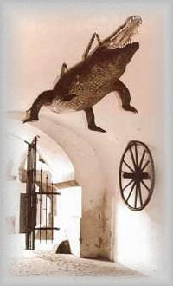
Brněnský drak
Brněnského draka dovezli ze svých výprav křižáci, anebo jej Brnu daroval turecký sultán. Brňané jsou ale přesvědčeni, že draka nikdo nepřivezl, ale že žil kdysi u řeky Svratky, kde měl svoji jeskyni.
Trápil obyvatele široko daleko. Když měl hlad, požíral v okolí vše, co mu přišlo do cesty. Lidé se ho báli a chtěli se ho zbavit. Radní slíbili velkou odměnu tomu, kdo město zachrání, ale nikdo se nehlásil. Až jednou do hostince U Modrého lva přišel řeznický tovaryš. Zaslechl vyprávění o drakovi.
Chvíli poslouchal a pak povídá: "Já vám od toho draka pomohu! Doneste velkou volskou kůži a pytel nehašeného vápna." Brňané mu moc nevěřili, ale co chtěl, donesli. Řezník zašil vápno do volské kůže, a odjel k řece. Položil kůži na zem a čekal. Za chvíli drak přilezl a začal kůži žrát. Když ji celou sežral, zapil ji vodou ze Svratky a odpočíval. Ale to neměl dělat. Vápno v něm začalo vřít, drak se nadouval, nadouval, až praskl.
Od té doby se už Brňané nemuseli žádné obludy bát.
Drak dodnes visí zavěšený v podchodu Staré radnice.

2.
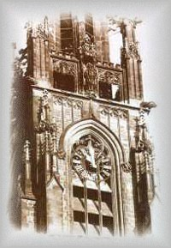
Zvonění na Petrově
Na jaře roku 1645 se usadili švédští vojáci na Královské louce nedaleko Brna. Zde si švédský vojevůdce Torstenson postavil hlavní stan. Byl přesvědčen, že Brno dobude. Tentokrát se pořádně přepočítal.
Jeho posádka byla už před Brnem čtvrtý měsíc a obyvatelé se nevzdávali a bránili se jako lvi. Švédové už měli plno raněných a moc se jim už bojovat nechtělo.
Torstenson se rozhodl svolat do blízké hospody své důstojníky, aby jim řekl, že zítra naposledy udeří na město. A než bude na Petrově zvonit poledne, musejí dobýt Brno, jinak odtáhnou pryč.
Hospodský, který obsluhoval švédské vojáky, to slyšel a poslal zprávu tajnými chodbami rychle do Brna.
Časně ráno 15. srpna začala bitva na život a na smrt. Všichni bránili město ze všech sil. Švédové už začali na několika místech prorážet hradby a dostávat se do města. Brněnský velitel poslal stařičkého zvoníka, aby začal na svatopetrském chrámu zvonit poledne. I když byla věž poškozená, zvoník na ni vylezl a zatáhl za provaz.
Bylo právě jedenáct hodin, když se z věže začal rozléhat hlas zvonu. Ohlašoval poledne. Jak Švédové uslyšeli zvonění, přestali bojovat a pomalu se začali stahovat. Než nastala noc, byli pryč. Brno a Brňané byli zachráněni.
Od těch dob se na památku té šťastné záchrany zvoní na Petrově poledne už v jedenáct hodin.

3.
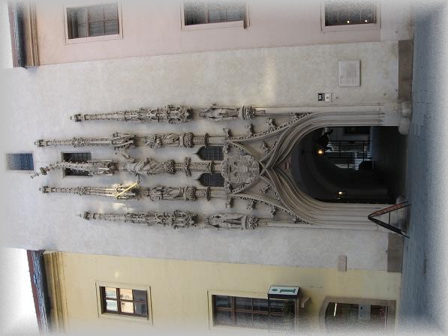
O pokroucené věžičce
Brněnští konšelé si začátkem 16. století pozvali kamenického mistra, který se vyučil u nejslavnějších pražských mistrů, a chtěli, aby postavil radnici, jakou nikde jinde nemají.
Mistr Pilgram chtěl za tuto práci tři hřivny stříbra a pro své dělníky stavivo a plat. Když chtěl zálohu, radní se ošívali a nechtěli mu zaplatit, dokud stavbu nedokončí. To se mistrovi nelíbilo.
Nejdřív se snažil domluvit po dobrém, ale když viděl, že nepořídí, nechal svými kameníky vytesat nejdelší věžičku portálu nakřivo.
Celé město se chodilo na pokroucenou věžičku dívat. Radní mistrovi nařídili, aby vše napravil. Ale Pilgram se jen pousmál a řekl jim, že to neopraví a že křivá věžička bude vždycky ukazovat světu jejich křivá slova a to, jak jsou proradní.
Než se vzpamatovali, byl pryč a křivá věžička Brňanům zůstala.
Každý, kdo jde kolem Staré radnice, obdivuje její krásný portál, ale málokdo ví, proč je věžička křivá.

Zdroje:
http://www.mojebrno.wz.cz/inka--brno-povesti-drak.jpg
http://www.mojebrno.wz.cz/inka--brno-povesti-zvoneni.jpg
http://www.mojebrno.wz.cz/inka--brno-povesti-vezicka.jpg

